Аннотация к дополнительной общеразвивающей программе социально-гуманитарной направленности «Любознайки»
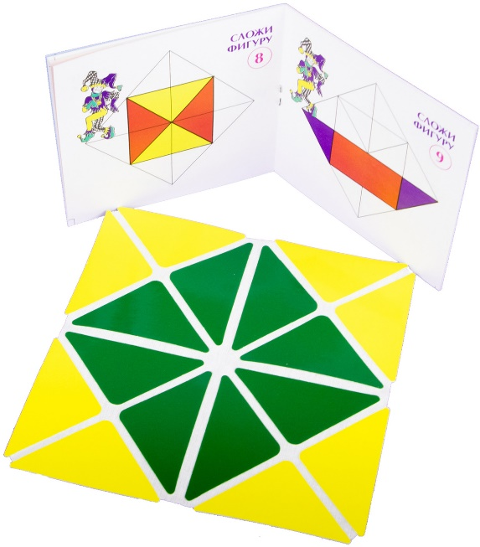 | Составитель:  Сербина Вероника Сергеевна  педагог дополнительного образования

Актуальность программы:
Развитие интеллектуальных способностей детей дошкольного возраста – одна из актуальных проблем современности. Дошкольники с развитым интеллектом быстрее запоминают материал, более уверены в своих силах, легче адаптируются в новой обстановке, лучше подготовлены к школе. Основа интеллекта человека, его сенсорный опыт закладываются в первые годы жизни ребенка. В дошкольном детстве происходит становление первых форм абстракции, обогащения и простых умозаключений, переход от практического мышления к логическому, развитие восприятия, внимания, памяти, воображения. Интеллектуальные способности у детей дошкольного возраста развиваются лучше, если придерживаться в работе принципа высокого уровня трудности. Одним из средств интеллектуального развития ребенка являются развивающие игры. Принципы, заложенные в основу игр Воскобовича – интерес – познание – творчество – становятся максимально действенными.

Данная программа ориентирована на детей 5 лет - 7 лет воспитанников МАДОУ г. Мурманска № 112 без специальной подготовки.

Цель программы:
Создание условий для познавательно-творческого развития детей старшего дошкольного возраста посредством игрового материала методики «Сказки Фиолетового Леса». В.В. Воскобовича.

Задачи программы:
Развивающие
- Совершенствовать у детей процессы анализа, сравнения и синтеза, воображения и памяти.
- Развивать у детей гибкость мышления, способность придумывать необычные решения, видеть противоречивые свойства в предметах и явлениях.

Обучающие:
- Стимулировать у дошкольников желание и готовность познавать свойства, отношения, зависимости через разнообразные действия с предметами.
- Способствовать накоплению детского познавательно-творческого опыта через практическую деятельность.

Воспитательные:
- Воспитывать доброжелательное отношение к сверстникам, эмоциональную отзывчивость.
- Поощрять проявление детьми самостоятельности, инициативности, стремления к самоорганизации в разных видах деятельности.

Планируемые результаты

Предметные
- У ребенка могут быть развиты гибкость мышления, способность придумывать необычные решения, видения противоречивых свойств в предметах и явлениях.
- У ребенка могут возникать желания и готовность познавать свойства, отношения, зависимости через разнообразные действия с предметами.

Метапредметные
- У ребенка могут быть сформированы процессы анализа, сравнения и синтеза, воображения и памяти.
- У ребенка может быть накоплен познавательно-творческий опыт через практическую деятельность.

Личностные
- Ребенок может иметь доброжелательное отношение к сверстникам, эмоциональную отзывчивость.
- Ребенок может быть самостоятелен, инициативен, стремиться к самоорганизации в разных видах деятельности.

